**Stadtbücherei Marbach am Neckar**

**Franziska Kunz**

Hauffstr. 7

71672 Marbach am Neckar

07144/17125

Öffnungszeiten:

Di 14 – 18 Uhr

Mi 14 – 18 Uhr

Do 10 – 12 Uhr / 14 –18 Uhr

Fr 14 – 18 Uhr

Sa 9 – 13 Uhr

Die Stadtbücherei verfügt über einen ebenerdigen

Zugang durch einen Nebeneingang von der

Hermann-Hesse-Straße aus.

**Ortsbücherei Rielingshausen**

**Nadine Pamperl**

Rathausplatz 2

71672 Marbach-Rielingshausen

07144/859628

07144/17125

Öffnungszeiten:

Do 15 – 18 Uhr

Mehr Informationen und eine Benutzungsordnung der Ortsbücherei Rielingshausen erhalten Sie vor Ort.

stabue-marbach@t-online.de

[www.stadtbuecherei-marbach.de](http://www.stadtbuecherei-marbach.de)

**Angebote für Kindergärten**

**2017/2018**

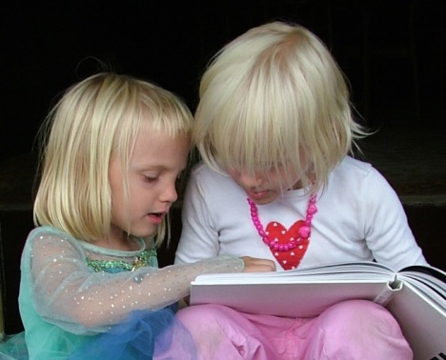

**Stadtbücherei**

**Marbach am Neckar**

**Ortsbücherei**

**Rielingshausen**

**Liebe Erzieherinnen, liebe Erzieher,**

wir laden Sie ein, mit Ihren Kindern im Rahmen verschiedener Veranstaltungsangebote die Stadtbücherei Marbach bzw. die Ortsbücherei Rielingshausen zu besuchen.

Kinder spielerisch an Bilderbücher heranführen, ihnen Lust auf Geschichten machen, sie zum Betrachten und Erzählen anregen, das sind die Grundlagen unserer bibliotheks-pädagogischen Arbeit.

**Gerne gestalten wir unsere Angebote auch nach Ihren Themenfeldern.** Sprechen Sie Ihre Wünsche einfach mit uns ab und vereinbaren Sie einen Termin in Ihrer Bücherei.

Die Veranstaltungen finden im Normalfall außerhalb unserer Öffnungszeiten nach Terminabsprache statt. Selbstverständlich sind alle Veranstaltungen kostenfrei.

Wir freuen uns auf Sie!

Das Bücherei-Team

**Ich bin Bücherei-Fit! – Exklusiv für Vorschüler**

In zwei aufeinander aufbauenden Veranstaltungen lernen die Kinder spielerisch und aktiv die Kinderbücherei mit Ihrem Medienangebot kennen. Im Idealfall liegt zwischen beiden Terminen eine Woche. Nach dieser Veranstaltung sind die Kinder „bücherei-fit“, haben einen eigenen Büchereiausweis und können später als Schulkind von Erstlesebüchern zum Lesen Lernen und einer großen Bücher-Auswahl für Buchvorstellungen profitieren.

**Alter** für Vorschüler

**Dauer** 2 x 60 Minuten

**Termin 1 – Bilder- und Sachbücher kennen lernen**

* Bilderbuchshow *„Frau Hoppes erster Schultag“*
* Bilderbücher kennen lernen (Spiel)
* Sachbücher kennen lernen (Spiel mit Tierbüchern)
* Ausleihe eines Buches, das am zweiten Termin wieder zurückgebracht wird

**Termin 2 – Wie funktioniert die Bücherei?**

* Welche Medien gibt es in der Bücherei? (Flohmarktspiel)
* Was ist ein Büchereiausweis?
* Wie leihe ich Medien aus?
* Jedes Kind – mit Einverständniserklärung der Eltern – erhält einen eigenen Büchereiausweis und eine Bücherei-Fit-Urkunde

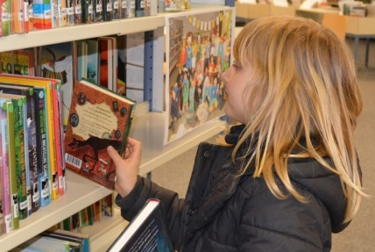

**Farben – Zahlen - Buchstaben**

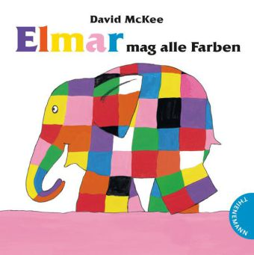**Elmar und die Farben**

Was ist deine Lieblingsfarbe? Elmar hat sie alle! Begleite Elmar, den bunt karierten Elefanten, auf seinem Ausflug durch die Welt der Farben: Ihr werdet jede Menge Spaß haben!

**Alter** ab 3 Jahre

**Dauer** ca. 60 Minuten

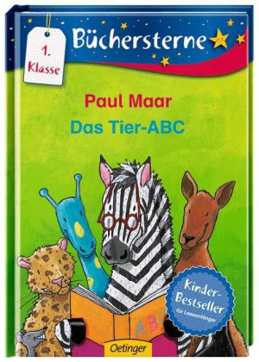**Das Tier-ABC**

Spielerisch von "A" bis "Z": lustige Tierreime von A wie Auerhuhn bis Z wie Zebra: Mit den 26 Tierreimen vom Wortmeister Paul Maar lernen Kinder das Abc spielend leicht. Zu jedem Buchstaben des Alphabets gibt es ein Tier und einen lustigen Reim, sodass eine große Tierfamilie entsteht.

**Alter** für Vorschüler

**Dauer** ca. 60 Minuten

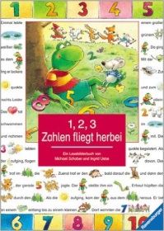**1, 2, 3 – Zahlen fliegt herbei**

Ein einsamer Frosch muss sich immer wieder von seinen Spielgefährten trennen, bis sich ein Zauberer mit einer gelungenen Überraschung seiner erbarmt. Das farbenfrohe Lesebilderbuch führt in die Zahlen von 1-10 ein.

**Alter** für Vorschüler

**Dauer** ca. 60 Minuten

**Bilderbuchshows und Vorlesegeschichten**

**Schmöker- und Medienkisten**

Eine Schmöker-/ Medienkiste ist eine themenbezogene Zusammenstellung aus unterschiedlichen Medien, wie beispielsweise Kinderliteratur, Sachbüchern, pädagogische Fachliteratur, CDs und Spielen, die auf ein von Ihnen vorgegebenes Alter abgestimmt ist. Setzen Sie sich einfach mit Ihrer Kinderbücherei in Verbindung und teilen Sie uns Ihre Wünsche mit.



**Bilderbuchshow – Was ist das?**

****Bei einer Bilderbuchshow werden die – manchmal animierten - Illustrationen eines Buches parallel zum Vorlesen mit dem Beamer an eine Leinwand projiziert. Damit kann man eine größere Gruppe von Kindern erreichen als beim herkömmlichen Vorlesen. Außerdem gibt es auf den Bildern immer viel zu entdecken!

**Vorlesegeschichte**

Selbstverständlich können Sie die Bücherei auch für eine klassische Vorlesegeschichte ohne technischen Einsatz besuchen. Besonders für kleine Gruppen bis zu 8 Personen geeignet, lauschen die Kinder dabei einer spannenden oder lustigen Geschichte Ihrer Wahl. Die Bilder im Buch schauen wir gemeinsam an.

**Anschließende Mal- oder Bastelaktion (optional)**

Nach der Bilderbuchshow oder Vorlesegeschichte bieten wir an, dass sich die Kinder im Rahmen einer kleinen Mal- oder Bastelaktion – passend zur Geschichte – mit dem Gehörten spielerisch und kreativ auseinander setzen.

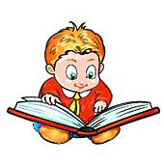**Stöbern**

Bei einem Büchereibesuch darf natürlich das Stöbern in den Bücherregalen nicht fehlen! Am Ende der Veranstaltung suchen sich die Kinder Bücher (und mit Ihrem Einverständnis auch Spiele und Hörspiele) zum Ausleihen aus, um diese mit in den Kindergarten zu nehmen.

**Alter** ab 3 Jahre

**Dauer** ca. 60 Minuten

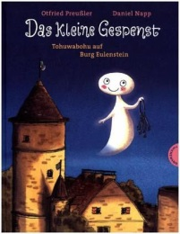

**Bilderbuchshow oder Vorlesegeschichte nach Wahl**

Gerne lesen wir auch eine Geschichte Ihrer Wahl vor.

**Beispielbücher:**

* **Frederick** von Leo Lionni
* **Die kleine Raupe Nimmersatt** von Eric Carle
* **Das kleine Gespenst** von Otfried Preußler
* 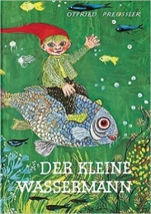**Der kleine Wassermann** von Otfried Preußler
* **Freunde** von Helme Heine
* **Der Grüffelo** von Julia Donaldson
* **Pippi Langstrumpf** von Astrid Lindgren
* **Die Olchis** von Erhard Dietl
* **Prinzessinnengeschichten**
* **…**

**zu Jahres- und Festzeiten**

**Jahreszeiten**

* Ein gutes Jahr
* Der kleine Wassermann – Frühling im Mühlenweiher
* 999 Froschgeschwister wachen auf
* Der kleine Wassermann – Sommerfest im Mühlenweiher
* Conni geht auf Reisen
* 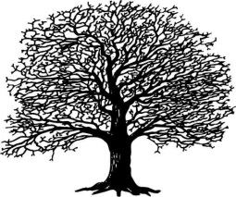Zilly am Meer
* Der kleine Wassermann – Herbst im Mühlenweiher
* Frederick
* Das Schlittschuhrennen
* Es klopft bei Wanja in der Nacht
* Tomte Tummetott



**Osterzeit**

* Die Ostergeschichte
* Hühner-Hasen-Eierkrach
* In der Wüste gibt es keine Osterhasen

**Weihnachtszeit**

* Die Geschichte von Sankt Martin
* Nikolaus-Geschichte
* Duftender Weihnachtszauber bei Familie Maus
* Mama Muh feiert Weihnachten
* Weihnachten im Stall
* Pippi Langstrumpf feiert Weihnachten
* Weihnachten, wie es früher einmal war
* Pettersson kriegt Weihnachtsbesuch